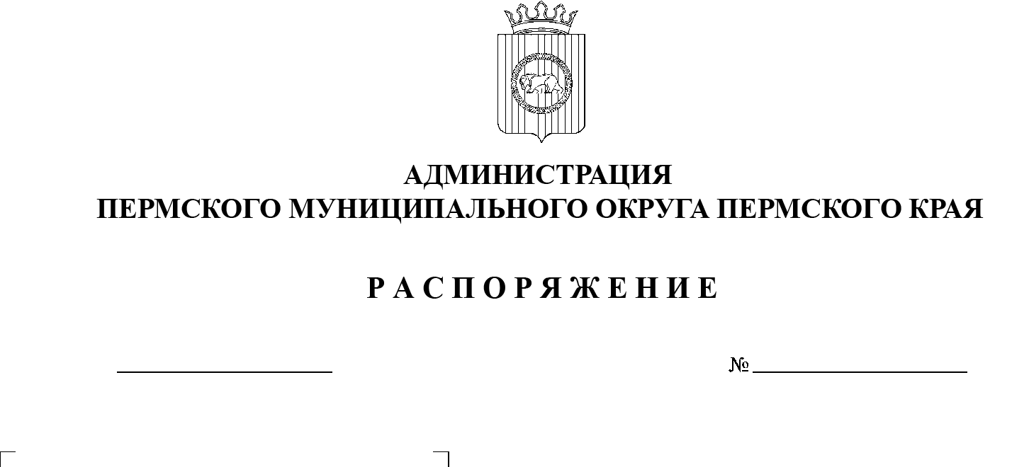
17.08.2023
СЭД-2023-299-01-01-07.С-272
О внесении изменений
в регламент работы рабочей группы по проверке обоснованности закупок
для нужд Пермского муниципального округа Пермского края, утвержденный распоряжением администрации Пермского муниципального округа от 27 января 2023 г.
№ СЭД-2023-299-01-01-07.С-35 «О создании рабочей группы
по проверке обоснованности закупок для нужд Пермского муниципального округа Пермского края и о признании утратившими силу отдельных распоряжений администрации Пермского муниципального района»

В целях усиления контроля за обоснованностью расходования средств муниципального бюджета, повышения эффективности осуществления закупок товаров, работ, услуг заказчиками муниципального образования Пермский муниципальный округ Пермского края и в соответствии с пунктом 6 части 2 статьи 30 Устава Пермского муниципального округа Пермского края:
1. Внести в регламент работы рабочей группы по проверке обоснованности закупок для нужд Пермского муниципального округа Пермского края, утвержденный распоряжением администрации Пермского муниципального округа Пермского края от 27 января 2023 г. № СЭД-2023-299-01-01-07.С-35 «О создании рабочей группы по проверке обоснованности закупок для нужд Пермского муниципального округа Пермского края и о признании утратившими силу отдельных распоряжений администрации Пермского муниципального района», следующие изменения:
1.1. подпункт 1.3.1 пункта 1.3 раздела 1 изложить в следующей редакции:
«1.3.1. заявки на проведение закупки в рамках Закона № 44-ФЗ, предметом которой является строительство, реконструкция, техническое перевооружение (если такое перевооружение связано со строительством или реконструкцией объекта капитального строительства), ремонт, снос объектов капитального строительства, работы по сохранению объектов культурного наследия (памятников истории и культуры) народов Российской Федерации, приобретение объектов недвижимости с начальной (максимальной) ценой контракта, максимальным значением цены контракта (далее – НМЦК, МЗЦК) 5 000 000 (Пять миллионов) рублей и более, за исключением заявок на закупки у единственного поставщика (подрядчика, исполнителя) в соответствии с частью 1 статьи 93 Закона № 44-ФЗ;»;
1.2. пункт 1.3 раздела 1 дополнить подпунктом 1.3.5 следующего содержания:
«1.3.5. заявки на проведение закупки в рамках Закона № 223-ФЗ с начальной (максимальной) ценой договора, максимальным значением цены договора 5 000 000 (Пять миллионов) и более, за исключением заявок на закупки у единственного поставщика (подрядчика, исполнителя) в соответствии с утвержденным на основании Закона № 223-ФЗ правовым актом, регламентирующим правила закупки товаров, работ, услуг (далее – положение о закупке).»;
1.3. подпункт 1.4.2 пункта 1.4 раздела 1 исключить;
1.4. пункт 1.5 раздела 1 изложить в следующей редакции:
«1.5. Заявки для учреждений, предусмотренные пунктом 1.3.5 настоящего Регламента, выносятся на рассмотрение Рабочей группы только при наличии согласования соответствующей закупки муниципальным органом, осуществляющим функции и полномочия учредителя муниципальных автономных, муниципальных унитарных, муниципальных бюджетных учреждений Пермского муниципального округа Пермского края.»;
1.5. подпункт 2.3.2.3 пункта 2.3 раздела 2 исключить;
1.6. пункт 2.4 раздела 2 изложить в следующей редакции:
«2.4. В случае осуществления закупки в соответствии с требованиями Закона № 223-ФЗ к заявке прилагаются проект документации о закупке и документы, указанные в подпунктах «г» и «з» пункта 2.3.1, пунктах 2.3.2.1 (за исключением подпункта «в»), 2.3.2.4, 2.3.2.5, 2.3.2.6, 2.3.2.7 настоящего Регламента.»;
1.7. пункт 2.4 раздела 2 дополнить подпунктом 2.4.1 следующего содержания:
«2.4.1. к заявке в случае осуществления закупки на поставку товара или на выполнение работы (за исключением закупок работ по строительству, реконструкции, капитальному ремонту, сносу объекта капитального строительства, проектная документация о закупке которых утверждена в порядке, установленном законодательством о градостроительной деятельности), оказание услуги, для выполнения, оказания которых поставляется товар, – прилагаются:
а) информация о показателях, требованиях к техническим, функциональным (потребительским свойствам), качественным и иным характеристикам (далее – характеристики товара), связанным с определением соответствия поставляемого товара потребностям заказчика;
б) информация о характеристиках товара (за исключением товаров (материалов), содержащихся в проектной документации), соответствующих требованиям заказчика, не менее чем от двух производителей;
в) документы, подтверждающие достоверность информации о характеристиках товара, соответствующих требованиям заказчика, не менее чем от двух производителей;»;
1.8. пункт 2.4 раздела 2 дополнить подпунктом 2.4.2 следующего содержания:
«2.4.2. Документы, указанные в пункте 2.4, подпункте 2.4.1 пункта 2.4 настоящего раздела, представляются в формате, позволяющем копирование, поиск и редактирование текста.»;
1.9. подпункт 2.8.2 пункта 2.8 раздела 2 исключить;
1.10. пункт 2.9 раздела 2 исключить.
2. Опубликовать настоящее распоряжение в бюллетене муниципального образования «Пермский муниципальный округ» и разместить на официальном сайте Пермского муниципального округа в информационно-телекоммуникационной сети Интернет (www.permraion.ru).
3. Настоящее распоряжение вступает в силу со дня его подписания.

Временно исполняющий полномочия
главы муниципального округа И.А. Варушкин

